Консультация для родителей
во второй младшей группе
«Не отрываясь от дел…»

УВАЖАЕМЫЕ РОДИТЕЛИ!
Как часто вы приходите домой, валясь с ног от усталости? Как часто вы находите силы только на домашние хлопоты, оставляя игры с собственным ребенком на «потом»?
Нам понятны трудности работающих родителей, поэтому хотим предложить Вам варианты игр и развития детей без отрыва от домашних дел.
Зачастую можно встретить такую ситуацию, когда в семье общение с ребенком сводится практически до минимума. Это, к сожалению, широко распространенное явление современной действительности: ускоренный темп жизни, профессиональная занятость работающих матерей, которым не всегда хватает времени не только на общение с ребенком, но и на выполнение домашних дел. По вечерам занятые родители обязательно находятся какие-то дела по дому, в которых ребенок не принимает никакого участия. Чаще ему просто говорят, чтобы он не мешал, играл в другой комнате.
Многие родители, обеспечивая ребенку лучшие бытовые условия, заботясь о его здоровье, упускают из виду потребность каждого ребенка в тесном контакте с матерью и отцом. Родители покупают ему много красивых и интересных игрушек или какое-нибудь домашнее животное, лишь бы не мешал, не приставал с постоянными вопросами. Вот ребенок и играет в одиночестве в своей комнате или в своем детском уголке. Родители дома, но малыш не чувствует их присутствия - они не с ним, а где-то рядом, каждый занят своими делами. Такая родительская любовь весьма односторонняя, она лишена чувств. А ребенок от этого очень страдает. Ведь игры, какими бы занимательными они ни были, и «общение» с четвероногим другом не заменят общения с родителями.
Если вы не можете выделить специального времени для обучения малыша, есть масса простых способов уделить внимание развитию ребенка, не отрываясь от дел.
Например, когда вы идете по ступенькам с вашим малышом, используйте эту возможность для того, чтобы научить его счету. Даже если ступеньки всего три - считайте их. Подъем на ступеньки может стать наглядной иллюстрацией понятий "вверх" и "вниз", "высоко" - "низко".
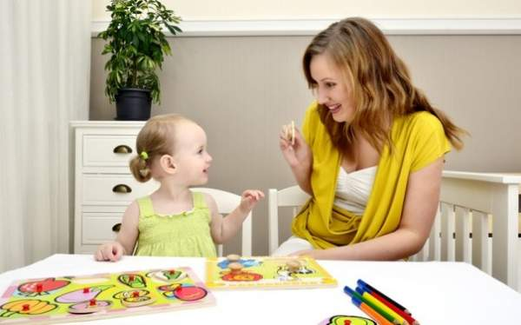
Не проходите мимо живых существ, озвучивайте название каждого животного и насекомого, которых вы встречаете на пути, скажите несколько слов о том, что сейчас делает паучок или собачка.
Когда вы едете в транспорте, показывайте ребенку проезжающие за окном автомобили и называйте цвета: "Вот едет большая красная машина", "А вот белая быстро-быстро догоняет нас". Заметьте, что, разглядывая машины, можно изучать не только цвета, но и такие понятия, как "большой - маленький", "быстро - медленно", "грязная - чистая".
Не скупитесь в разговоре с ребенком на прилагательные и эпитеты, т. к. они дают более широкое представление о мире. Покажите, как "большая черная собака" побежала за "маленьким рыжим котиком". Обращайте внимание ребенка также на негативные явления: "поломанные качели", "грязные туфли", дайте понять ему, что это нехорошие признаки. Когда вы начнете обучать своего малыша "между делом", вам не придется перекраивать свой график, т. к. внешне все останется по-прежнему. Самая главная задача - изменение вашего подхода к развитию чада. Необходима фантазия, чтобы видеть, где, чему и как вы можете научить сегодня своего ребенка. В любой ситуации нужно уметь найти то, что обогатит знания вашего малыша, из чего вы можете сделать небольшое занятие "между делом" для любимого крохи.
Ребенок на кухне.
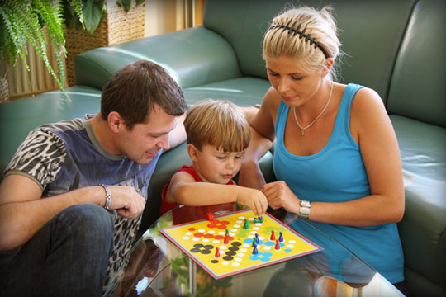
Малышей тянет на кухню с первых же самостоятельных шагов. Ведь именно здесь - масса блестящих и непонятных, и тем более притягательных предметов, здесь хранятся разные вкусности, достоинства которых ребенок уже успел оценить, здесь родители проводят значительную часть времени за какими-то таинственными занятиями. Как же, не отрываясь от дел, помочь ребенку освоить кухонные «премудрости»?
Дети обожают возиться в воде. Если у вас есть неограниченная счетчиком возможность лить теплую воду, позвольте ему поплескаться в раковине. Подставьте удобную устойчивую табуретку, защитите его одежду от брызг, а чтобы совместить полезное с приятным - дайте помыть какие-нибудь фрукты. Грязные овощи давать для мытья не стоит - на них слишком много патогенных микробов. Предложите ребенку рассказать о фрукте, который он моет: какой он по цвету, форме? Где растет этот фрукт? Можно попробовать посчитать фрукты: «Я мою первое яблоко, второе яблоко и т. д.». Можно еще предложить детям найти различия между яблоками, грушами и т. д. Все эти не хитрые игры позволят развивать у детей внимание, восприятие, мышление, расширяет его представления о себе и окружающем мире.
Многие дети обожают подавать маме картофель для чистки. Не стоит так уж решительно запрещать ребенку это . Нужно только объяснить ему, что овощи пачкают руки, их не следует брать в рот, а после обязательно вымыть руки с мылом. А заодно можно предложить детям рассказать, на что похожа картофелина? Пусть ваш ребенок, наряду с помощью маме, развивает свое воображение, это ему пригодится. Приучайте ребенка мыть руки до и после кухонной деятельности. Пусть учится намыливать ладошки, массировать кисти, смывать грязную воду и тщательно вытирать руки полотенцем. Заодно с чистотой рук, ваш ребенок получает самомассаж кистей рук, а это способствует развитию речи и логического мышления.
Предложите ребенку накрыть на стол. Начиная с 3-4 лет ребенок уже должен привыкать к культурному поглощению пищи. Вместе с привитием навыков культурного поведения за столом, ваш ребенок будет развивать у себя пространственную ориентацию.

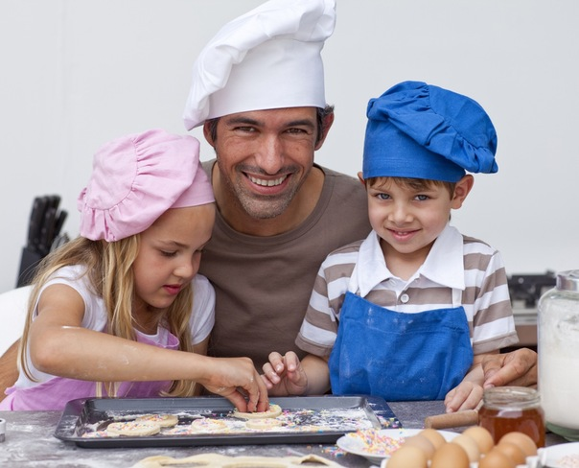
В этом возрасте дети с увлечением участвуют в приготовлении теста.
И для развития воображения и творческого мышления такая домашняя работа -просто клад!!! Предложите своему ребенку самостоятельно придать форму будущему печенью или булочке и увидите, что это будет произведение искусства!
Позвольте ребенку отмерять и считать «столовые ложки» различных ингредиентов, немного перемешивать жидкие и сыпучие вещества, держать миску, когда вы работаете миксером (если ребенок не пытается трогать руками работающий агрегат). Внимание! Держите все электроприборы, которыми вы пользуетесь на глазах ребенка, в недоступном месте. Вы даже представить себе не можете, как быстро дети схватывают последовательность приведения в действия даже весьма сложных механизмов. Если нет возможности каждый раз убирать на верхние полки всех кухонных помощников, снимайте с них силовые шнуры или включайте защиту от детей. Но, от помощи ребенка в работе с электроприборами есть и польза для ребенка: ребенок повышает познавательную активность, развивает точность движения рук, закрепляет навык счета и многое другое.
Точно так же можно найти и плюсы в совместной уборке квартиры. Здесь вообще полная свобода, ведь опасных предметов почти нет. Зато есть возможность развивать внимание при работе с пылесосом (показать маме соринки, которые она пропустила), или развивать аналитическую деятельность при попытке разобрать одежду для стирки, можно дать ребенку возможность вытереть пыль с предметов, он заодно и закрепит знания предметов мебели, а значит расширит представления о себе и окружающем мире. Может быть вы позволите малышу протереть пол на кухне? Тогда, помимо физического развития, ваш ребенок научится ориентироваться в пространстве, планировать свою деятельность.
Ну и пусть вам придется немного переделать за своим ребенком, он ведь только учится! Главное не упустить то время, когда Ваше внимание -это то, что ждет ваш ребенок!
А если у вас все же выдалась свободная минутка, когда вы можете присесть и отдохнуть, дожидаясь закипания супа, то можно с ребенком и поиграть вот в какие игры:
Золушка
Насыпьте в миску макароны разного сорта (ракушки, спиральки, трубочки) и предложите малышу их рассортировать.
Посчитайте вместе с ребенком, сколько макарон каждого сорта было в миске.
Кроме того, макароны-трубочки можно нанизывать на шнурок, получатся бусы. Одновременно тренируется мелкая моторика.
Таймер
Почти на каждой кухне есть таймер (или микроволновка с таймером).
Каждый раз, устанавливая время на таймере, объявляйте вслух "1 минута", "5 минут". А когда таймер просигналит, еще раз напомните малышу о том, сколько времени прошло.
Регулярные занятия с таймером развивают чувство времени.
Кроме того, таймер можно использовать в качестве «звонка на переменку».
Например, вы занимаетесь приготовлением пищи, а ребенок просит вас почитать книжку. Поставьте таймер на несколько минут и объясните ребенку, что обязательно почитаете, когда для вас прозвенит «звонок на переменку». Не забудьте выполнить обещание!
Юный дизайнер
Предложите ребенку проявить фантазию, украшая ваши блюда.
Подготовьте зелень, маслины, ломтики овощей, орехи, варенье и другие «материалы». Из них можно сделать смешные рожицы, цветы, выложить мозаику на приготовленном блюде, и так далее.
Настольный хоккей
Поставьте на стол поднос или картонную коробку от конфет (это будет хоккейное поле, углы - ворота). Дайте ребенку горошину (мяч) и трубочку-соломинку от пакета с соком (клюшка).
Пусть малыш поиграет в хоккей, пока вы занимаетесь делами.
Эта «простая» игра тренирует ловкость и координацию движений.
Настольный керлинг
Положите на кухонный стол легко скользящий предмет (например, пластмассовую коробочку от маргарина или крышку от бутылки). На некотором расстоянии обозначьте границы мишени (например, поставьте по углам мишени чашки).
Щелчком толкните крышку так, чтобы она проскользнула через стол и попала в область мишени, как в настоящем керлинге.
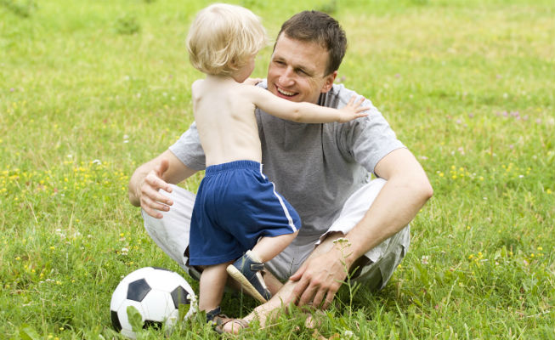
А теперь предложите малышу самостоятельно поиграть в эту игру.
Боулинг
Если позволяют размеры кухни, расставьте на полу несколько пустых пластмассовых бутылок.
Пусть малыш сбивает эти «кегли» маленьким мячиком.
Лепка из теста
Если вы замесили тесто, то сделайте и для вашего ребенка небольшой кусочек теста из 1, 5 чашек муки, 0, 5 столовой ложки соли, 0, 25 чашки воды (добавлять постепенно) и 0, 25 чашки растительного масла (добавлять постепенно), можете еще добавить немного краски.
Пусть ребенок вылепит из этого теста игрушки, еду для кукол, или просто помнет в своих ручках.
Такое тесто, упакованное в полиэтиленовый пакет, можно долго хранить в холодильнике.
Картины солью
Многие из вас, наверное, видели и восхищались янтарными картинами, выполненными калининградскими художниками. Подобное произведение искусства можно сделать, используя обычную поваренную соль крупного помола. Пока на плите варится обед, нарисуйте вместе с малышом на листе картона зимний пейзаж. Нанесите кисточкой на крыши домов и ветки деревьев толстым слоем клей (лучше ПВА) и сверху посыпьте солью. Когда клей высохнет, неприклеевшиеся остатки соли можно стряхнуть. С помощью такой техники можно сделать пляж, платье куклы Барби, украшенное бриллиантами, и так далее.
Кот в мешке
Подберите несколько небольших предметов разной формы (например, овощей, фруктов, или каких-то кухонных мелочей). Положите предметы в непрозрачный пакет. Засунув руки в пакет, ребенок должен ощупать предметы, по очереди назвать и вытащить их. Можно разнообразить игру. Взять два пакета, и в каждый положить одинаковые наборы предметов. Малыш сначала должен вынуть предмет из одного пакета, а затем на ощупь найти такой же в другом.
Что пропало?
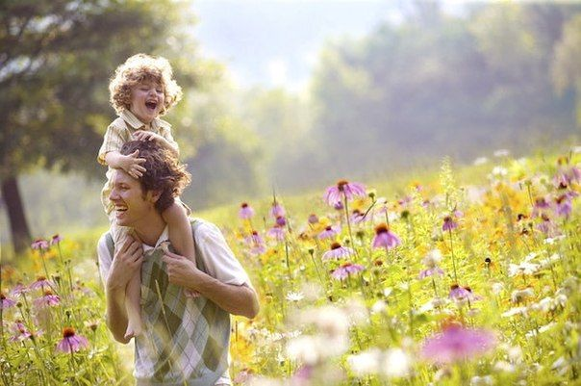
Положите на кухонный стол три предмета (например, чашку, ложку, салфетку). Пусть ребенок посмотрит и назовет каждый предмет. Затем он должен закрыть глаза, а вы в это время уберите со стола один из предметов. Теперь пусть малыш откроет глаза и попробует определить, чего не хватает. Если очень просто, увеличьте количество предметов и убирайте не один, а два предмета.
Соломинки
Возьмите десять пластмассовых соломинок для коктейля, и бросьте на стол. Ребенок должен осторожно собрать их по одной штучке так, чтобы не сдвинуть лежащие рядом. Посчитайте вместе, сколько соломинок удалось собрать, а сколько осталось?
Холодно-горячо
Пусть малыш выйдет из кухни, а вы в это время спрячьте какой-нибудь вкусный сюрприз для него (например, маленький пакетик орешков или конфету). Позовите ребенка обратно, и предложите найти сюрприз, направляя его подсказками «холодно», «теплее», «горячо».
Фокус
Покажите малышу фокус. Налейте в чашку немного воды, затем накройте ее листочком бумаги. Прижимая бумагу рукой, переверните чашку вверх дном. Теперь, осторожно отведите руку. Вода не выливается! (Фокус лучше проводить над раковиной).
Кораблики и подводные лодки
Поставьте перед ребенком кастрюлю с водой. Дайте ему крышки от банок (это будут корабли), на них положите какие-нибудь мелкие предметы, например, фасолинки (это моряки). Пусть малыш поиграет с этими корабликами, пока вы будете готовить обед. Предложите ребенку несколько разных предметов, и пусть он отгадает, какие из них будут плавать в воде, а какие нет? Потом, разумеется, надо проверить на практике.
Из пустого в порожнее
Дети любят играть с водой, переливать ее из одного сосуда в другой. Если не боитесь луж, дайте своему малышу небьющиеся стаканчики, бутылочки, баночки. Пусть наливает в них воду, сидя на полу над тазиком, или стоя на стуле возле раковины.
Загадки
Загадайте ребенку загадки про овощи, фрукты, и другие продукты. Например, «Он зеленый, с пупырышками». Если малыш затрудняется, продолжите «Я его положила в салат». До тех пор, пока он не отгадает. Можете предложить логические загадки. Например, «Назови фрукт и овощ одинакового цвета»(апельсин и морковка), «Ею можно есть мясо, но нельзя есть суп» (вилка).
Играя с ребенком таким образом, вы не только приучаете его к труду, развиваете его психическую деятельность, но и даете ему самое необходимое - элементарное общение, душевное тепло и сердечность.
Недостаточное проявление родительской ласки и любви постепенно превращают малыша в замкнутого «буку».

